АДМИНИСТРАЦИЯ МУНИЦИПАЛЬНОГО ОБРАЗОВАНИЯ
ЛЕНИНГРАДСКИЙ РАЙОН

ПОСТАНОВЛЕНИЕ

от 30.04.2021 г. № 394

станица Ленинградская

Об организации сезонной розничной ярмарки по реализации сельскохозяйственной продукции на территории
Ленинградского района, в районе автодороги Стародеревянковская-Ленинградская-Кисляковская км 18 + 50 справа

В соответствии с Федеральным законом от 28 декабря 2009 г. № 381-ФЗ «Об основах государственного регулирования торговой деятельности в Российской Федерации», Федеральным законом от 6 октября 2003 г. № 131-ФЗ «Об общих принципах организации местного самоуправления в Российской Федерации», Законом Краснодарского края от 1 марта 2011 г. № 2195-КЗ «Об организации деятельности розничных рынков, и агропромышленных выставок - ярмарок на территории Краснодарского края», в целях обеспечения населения сельскохозяйственной продукцией, а также на основании заявления индивидуального предпринимателя Полухиной Элины Евгеньевны п о с т а н о в л я ю:
- Провести на территории Ленинградского района сезонную розничную ярмарку по реализации сельскохозяйственной продукции (далее – ярмарка).
- Организатор ярмарки: индивидуальный предприниматель Полухина Элина Евгеньевна. Юридический адрес: Краснодарский край, город Ейск, улица Павлова, 72, телефон 961-515-28-73.
- Определить место проведения ярмарки: Краснодарский край, Ленинградский район, в районе автодороги Стародеревянковская-Ленинградская-Кисляковская км 18 + 50 справа.
- Утвердить схему размещения ярмарки на территории Ленинградского района, в районе автодороги Стародеревянковская-Ленинградская-Кисляковская км 18 + 50 справа (прилагается).
- Определить срок проведения ярмарки: с 1 июня 2021 г. по 15 октября 2021 г. ежедневно круглосуточно.
- Рекомендовать организатору ярмарки индивидуальному предпринимателю Полухиной Элине Евгеньевне:
- принять соответствующие меры по охране общественного порядка во время проведения ярмарки;
- организовать ярмарку в соответствии с требованиями, утвержденными постановлением главы администрации (губернатора) Краснодарского края от 6 марта 2013 г. № 208 «Об установлении требований к организации выставок-ярмарок, продажи товаров (выполнения работ, оказания услуг) на ярмарках, выставках-ярмарках на территории Краснодарского края»;
- разработать и утвердить план мероприятий по организации ярмарки и продажи товаров на ней;
- разместить в средствах массовой информации план мероприятий по организации ярмарки;
- обеспечить размещение торговых мест на ярмарке с соблюдением норм и правил пожарной безопасности, охраны общественного порядка, санитарно-эпидемиологического благополучия населения;
- обеспечить надлежащее санитарно-техническое состояние торговых мест на ярмарке.
- В случае невыполнения организатором ярмарки пункта 6 настоящего постановления, оно подлежит отмене.
- Контроль за выполнением настоящего постановления возложить на заместителя главы муниципального образования Ленинградский район Шередекина А.Н.
- Постановление вступает в силу со дня его подписания.

Глава муниципального образования
Ленинградский район Ю.Ю.Шулико

Приложение

УТВЕРЖДЕНА
постановлением администрации
муниципального образования
Ленинградский район
от 30.04.2021 г. № 394

Схема размещения сезонной розничной ярмарки по реализации сельскохозяйственной продукции на территории
Ленинградского района, в районе автодороги Стародеревянковская-Ленинградская-Кисляковская км 18 + 50 справа

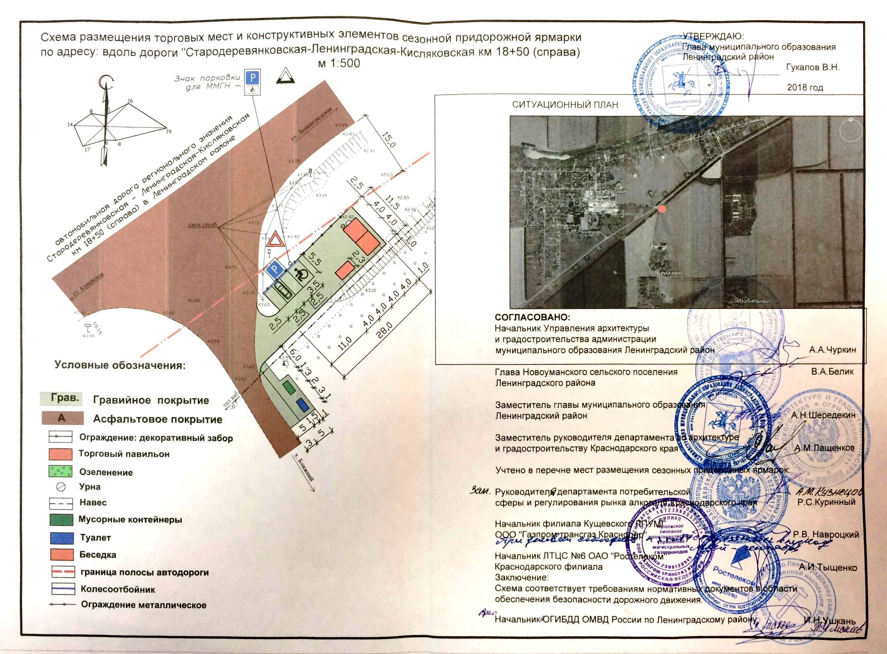

Заместитель главы
муниципального образования
Ленинградский район А.Н.Шередекин

